Compte-Rendu de la Commission Permanente

du 11 mars 2024

Finances – Budget

24.102 Modification des statuts du fond de solidarité interdépartemental d’investissement : Abstention

Soucieux de corriger les déséquilibres territoriaux de l’Ile-de-France, les Départements ont créé le Fonds de solidarité interdépartemental d’investissement (FS2I) en 2018, seul outil de péréquation volontaire entre collectivités territoriales.
Face au contexte budgétaire actuel des Départements, confrontés à la chute des DMTO, il a été convenu lors du Conseil d’administration du FS2I du 6 décembre 2023 de plafonner leurs contributions pour l’année 2024 à hauteur de 150 M€. Cependant, les statuts du FS2I tels qu’ils sont rédigés ne permettent pas un tel plafonnement.
Par ailleurs, il a été décidé lors de cette instance d’apporter une aide financière de 200 k€ au Département du Nord, dont le territoire a subi des épisodes de crus très intenses à la fin de l’année 2023. Or, les statuts actuels n’autorisent l’attribution de fonds qu’aux Départements membres du FS2I.
Pourquoi passer par le FS2I plutôt que laisser à chaque département la liberté d’aider (ou pas) ?

Administration générale

24.103 Acteurs du Grand Paris – Adhésion : POUR

L'association fédère aujourd’hui plus de 150 membres ; parmi les acteurs publics, on trouve notamment la Région Ile-de-France, la Communauté d’agglomération de Paris-Saclay, la Ville de Paris ou encore la Métropole du Grand Paris. Dans les Hauts-de-Seine, l’établissement public de Paris La Défense, de même que les communes de Sceaux et de Meudon, ont adhéré à l’association.
Compte tenu du positionnement du Département des Hauts-de-Seine dans la région capitale, je vous propose d’adhérer à l’association « Acteurs du Grand Paris ». Cette adhésion permettra :
- de conforter le rôle du Département en tant que collectivité structurante du Grand Paris ;
- de renforcer son réseau d’acteurs et de favoriser les échanges entre sphères publique et privée pour les projets structurants qu’il développe ;
- de participer aux travaux d’une association partageant les mêmes valeurs d’innovation que celles portées par le Département dans la mise en œuvre de ses politiques publiques ;
- de mettre en valeur les projets emblématiques réalisés dans les Hauts-de-Seine, via une candidature future aux « Grands Prix du Grand Paris »
- La cotisation est de 700€ par an.

Habitat – Politique de la ville

24.49 Avis du Département sur le projet de schéma régional de l’habitat et de l’hébergement : CONTRE

Le 6 juillet 2022, le Comité régional de l’habitat et de l’hébergement (CRHH) a prescrit la révision du Schéma régional de l’habitat et de l’hébergement (SRHH) pour la période 2024-2030. Par courrier du 12 décembre 2023 de M. le préfet de Région, le Département des Hauts-de-Seine a été saisi d’une demande d’avis sur ce projet de SRHH.
Le SRSS fixe pour une durée de six ans les grandes orientations de la politique régionale de l’hébergement et de l’accès au logement. Les orientations et objectifs du SRHH doivent être déclinés, selon un lien de compatibilité, par les schémas de cohérence territoriale (SCoT) ou, en leur absence, par les plans locaux d'urbanisme (PLU, PLUi si intercommunaux) ou les cartes communales (CC), et selon un lien de prise en compte par les programmes locaux de l’habitat (PLH) et le futur plan métropolitain de l’habitat et de l’hébergement (PMHH), qui en constituent les principaux documents de mise en œuvre locale
L’argumentaire du département contre le SRHH est le suivant :
Les risques inhérents à la poursuite de la densification (12 065 logements supplémentaires annuels dans les Hauts-de-Seine) : des risques sur la préservation de la diversité du tissu urbain, de dégradation du cadre de vie des habitants des zones déjà denses, et disparition du tissu pavillonnaire.
Absence de prise en compte de la crise immobilière actuelle : le maintien des objectifs généraux de production devient difficile à tenir : 12 556 logements par an autorisés en moyenne chaque année depuis 2015, mais seulement 9 600 autorités en 2022 et seulement 6 700 en 2023 (-30% entre 2022 et 2023).
Objectifs de logements sociaux contestables : car elle serait décorrélée de la capacité productive du territoire constatée sur les dernières années. “Il ne peut être raisonnablement demandé au territoire des Hauts-de-Seine de répondre à un objectif de production dénué de lien avec ses capacités productives.”
“L’augmentation des objectifs de production de logements sociaux entre en contradiction avec la nécessaire diversité des logements à réaliser pour répondre aux différents besoins (logements libres en accession, logements locatifs libres, logements intermédiaires, accession sociale à la propriété).”
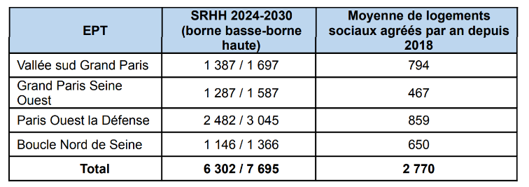
Pour rappel, la loi SRU impose 25% de logements sociaux par ville. Voici les données de % des logements sociaux par ville du 92 au 1er janvier 2022 :
Top 10 des villes avec le moins de logements sociaux :
- Neuilly-sur-Seine (6,87%)
- Vaucresson (9,87%)
- La Garenne-Colombes (12,6%)
- Ville d’Avray (12,86%)
- Boulogne Billancourt (15,3%)
- Saint-Cloud (17,46%)
- Bourg-la-Reine (19,17%)
- Bois-Colombes (19,46%)
- Levallois-Perret (20,33%)
Neuf villes des Hauts-de-Seine qui n’ont pas respecté le quota de logements sociaux ont été pointées du doigt par la préfecture. Il s’agit de La Garenne-Colombes, Vaucresson, Montrouge, Levallois-Perret, Bois-Colombes, Saint-Cloud, Boulogne-Billancourt, Ville-d’Avray et Neuilly-sur-Seine. Ces communes ont fait l’objet d’un arrêté préfectoral de carence, rapporte Actu Paris jeudi 28 décembre 2023. (Source : article Ouest France 29 décembre 2023)
Le CRHH IDF présidé par le Préfet et par Mme la Présidente de la région IDF, “il réunit une centaine d’acteurs de différents horizons, des élus locaux, des représentants des principales fédérations professionnelles, des délégués syndicaux, dans un ensemble où chaque partenaire est complémentaire des autres.” (détails ici)
Le CRHH produit un rapport annuel “Situation de l’habitat et de l’hébergement”, dont la version la plus récente est publiée en juillet 2023 et concerne l’année 2022 :
- Les capacités d’hébergement en urgence financées en Ile de France ont augmenté de 42% en 5 ans pour atteindre 118 000 places fin 2022 tous dispositifs confondus
- L’année 2022 confirme la reprise des attributions dans le parc locatif social avec 75 387 demandeurs ayant bénéficié d’une attribution de logement social.
- La production nouvelle de logements sociaux se stabilise autour de 20 000 à 23 000 agréments
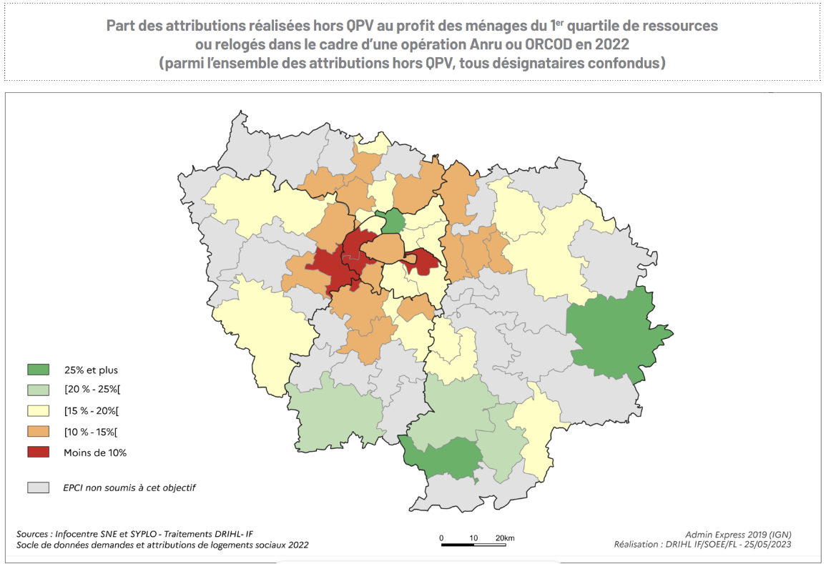
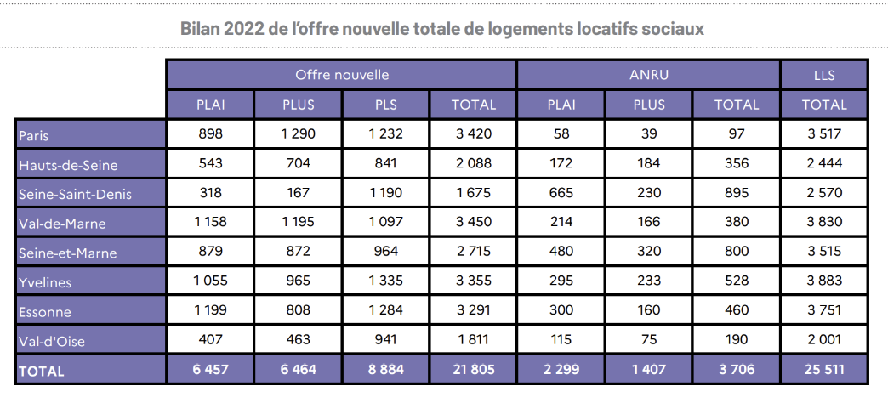

La question est quels efforts de solidarité entre les villes des Hauts-de-Seine ? Comment réaliser un rééquilibrage ? Quelle part prennent les villes qui ne respectent pas les obligations de la loi SRU dans l’accompagnement social des ménages précaires ? Choisissent-elles de ne pas participer à cet effort ?
Quelques réponses :
- Clause “anti-ghetto” de la Région : “Dans les territoires, l’heure est déjà à l’inquiétude : la région arrêterait de financer des programmes si la municipalité concernée comporte déjà 30% de logements sociaux.” (Le Parisien, 26 février 2024)
- SRHH proposé au vote en commission permanente du Conseil Régional le 31 janvier 2024 (consultable ici).
  - Le RN voulait reporter discussion à prochaine séance plénière,
  - LR a rendu un avis défavorable défendu par Pécresse et son groupe majoritaire (communiqué de presse ici). Résumé des arguments : “Après les émeutes, l’Île-de-France a plus que jamais besoin de mixité réelle et non de rajouter de la misère sur la misère, la politique du tout social n’a fait que contribuer à la fuite de plus de 100 000 parisiens en 10 ans, la Région souhaite que les maires puissent retrouver la main sur la stratégie de peuplement de leurs communes, garder en ligne de mire une ambition cardinale : la mixité réelle.”
  - Les macronistes proposent de repousser à la prochaine séance plénière et demandent que soit créée une “Conférence régionale pour améliorer l’accès au logement”
  - L’UDI a réclamé de saisir l’Etat pour exiger des délais rallongés pour permettre aux communes d’y répondre,
  - Le groupe SER à la région a communiqué : “l’avis de près de 300 pages nous a été transmis 24h avant la commission des finances et n’a pas eu le temps d’être examiné en commission logement ni même d’avoir été examiné par le conseil économique, social et environnemental régional. Après le rejet de cette motion, nous avons exprimé notre désaccord avec la position de la majorité qui refuse de soutenir le SRHH.”
  - Les communistes sont contre la proposition de Pécresse car “c’est un dévoiement de la politique du logement social” (réponse du Président de la CP : “si chaque commune doit respecter la loi SRU, la réalité est que nous assumons de dire qu’il est irresponsable d’augmenter la fragilisation sociale des parcours de vie dans les communes qui ont déjà beaucoup de logements sociaux”),
  - Les Écologistes : avis de 300 pages transmis la veille de la Commission Finance, il aurait fallu un débat de fond sur la crise du logement mais c’est bien là la manière de faire de la majorité pour éviter un examen convenable et digne de ce document. Aggravation crise du logement et explosion du nombre de personnes sans-abris en IDF. Il faut plus de logements sociaux et pas les mesures “anti-ghettos” proposées par la majorité de droite, “qui n’aime pas le logement social”. Lutte nécessaire contre manque de logements et l’habitat indigne.

- Avis de la Ville de Paris (favorable mais déplore manque de moyens du côté de l’Etat) : Avis Paris SRHH - 2024 DLH 67.pdf : “Au sujet des attributions de logements sociaux, seule une meilleure mobilisation des territoires franciliens qui n’atteignent pas leurs objectifs légaux permettra de répondre aux besoins des ménages prioritaires. La Ville de Paris partage l’objectif de hausse du nombre d’attributions aux ménages prioritaires, et rappelle que cette progression doit s’accompagner d’une évolution de l’offre d’accompagnement lié au logement.”
Documents de référence :
  - Diagnostic de révision : diagnostic_-_revision_srhh_-_2023.pdf
  - Synthèse du rapport final SRHH : evaluation_srhh_-_synthese_du_rapport_final.pdf
  - Projet SRHH soumis aux collectivités : srhh_projet_soumis_a_l_avis_des_collectivites.pdf
  - Bilan Comité Régional Habitat Hébergement pour l’année 2022 (95 pages)
  - https://www.drihl.ile-de-france.developpement-durable.gouv.fr/consultation-des-collectivites-sur-le-projet-de-a1275.html
24.50 Habitat privé – modification des barèmes ressources applicables en 2024 : POUR

Les plafonds de ressources applicables aux demandeurs d’une aide départementale sont alignés sur ceux pratiqués par l’Agence nationale de l’habitat (Anah) dans le cadre de l’aide MaPrimeRénov’. Ces plafonds de ressources doivent donc faire l’objet d’une révision annuelle par le Département, en cohérence avec la révision annuelle opérée par l’Anah et conformément à l’article 1.B du règlement départemental.
Les plafonds applicables en 2024 sont en augmentation de 4,8% par rapport à ceux de l’année 2023.
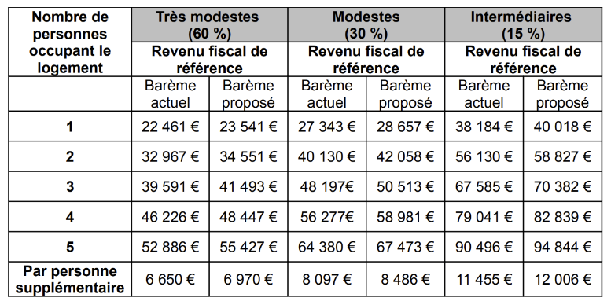

Affaires sociales – Solidarités

24.52 Aide à l’aménagement du logement pour l’accueil du premier enfant à 4 assistants familiaux : POUR

A ce jour, le CD emploie environ 300 assistants familiaux, dont plus des trois quarts résident en dehors du département, en raison du faible nombre de candidats dans les Hauts-de-Seine.
Par délibération du 23 octobre 2009 (rapport n° 09.214), le Conseil général a approuvé la création d’une aide à l’aménagement du logement pour l’accueil du premier enfant, d’un montant de 2000€.
Ne serait-il pas temps de revaloriser ? Le Président ne prévoit pas de revalorisation.
24.53 Inscription du département des Hauts-de-Seine sur la liste des administrateurs ad hoc auprès de la cour d’appel de Versailles : POUR

L’administrateur ad hoc est une personne physique ou morale, désignée par le juge compétent, afin de se substituer aux parents de l’enfant (ou à ses représentants légaux) en cas de carence ou de conflit avec l’intérêt de l’enfant. Son rôle est de défendre les intérêts de l’enfant dans le cadre d’une procédure judiciaire, civile ou pénale, en assurant non seulement sa représentation juridique, mais également son accompagnement physique et moral tout au long de la procédure.

Éducation

24.54 Collèges publics - subventions exceptionnelles et dotations de fonctionnement complémentaires pour 2023 et 2024 : POUR

Le montant de ces subventions exceptionnelles est de 126 176 €.
Les dotations complémentaires s’élèvent à 16 716,67 € (car les effectifs prévus lors du calcul avaient sous-estimé les effectifs réels pour 5 collèges).

24.55 Collèges publics en cité scolaire à gestion régionale - aide sociale à la demi-pension – 2023-2024 : POUR
5 collèges sont concernés pour un montant de 61 895 €.

24.56 Collèges privés - participation financière du département – 2024 : POUR

Part “matériel” : Pour 2024, le coût moyen par élève externe d’un collège public, calculé sur la base des dépenses du Département pour le fonctionnement de l’externat des collèges publics, s’élève à 343,25 € par élève.
Part “personnel” : revalorisation de 1,5% par rapport à 2023, ce qui correspond à la revalorisation du point d’indice déjà actée dans le public.

Il s’agit d’un vote sur les modalités de calcul. On note une hausse des effectifs dans le privé entre 2023 et 2024 : 1,6% (soit 247 élèves) alors qu’entre 2022 et 2023, on avait enregistré une baisse de 0,88% (172 élèves). Et ce alors que le département “perd” des familles (d’où la baisse des DHG). On est donc ici sur une tendance remarquée ailleurs en France. Voir l’article récent du Parisien : https://www.leparisien.fr/paris-75/paris-un-collegien-sur-deux-scolarise-dans-lenseignement-prive-en-2034-04-03-2024-PQT2KF76NVEVZMFUZALABT2QLE.php

24.57 Collège Claude Nicolas Ledoux du Plessis Robinson – Demandes de subvention à la région IDF et à l’ADEME : POUR
Pour chauffage par la géothermie.

24.97 Dispositif 5000 collégiens à Versailles - Convention tripartite : POUR
La prochaine édition se tiendra le 6 mai 2024 autour de la thématique des “Arts et des jeux Olympiques”. Répartition des compétences :
- L'EPV se charge du parcours et de l’accueil des collégiens.
- Le CD 78 coordonne les échanges avec l’EPV et le CD92 et mets à disposition des agents de sécurité. Il organise et finance également le transport des collégiens yvelinois – ainsi que la restauration de l’ensemble des collégiens et des personnels.
Le CD92 prend en charge le transport de ses collégiens et met à disposition des agents pour l’accueil et l’orientation sur place. Il assure l’ensemble de la communication.

24.58 Logements dans collèges - Prestations accessoires – 2023 : POUR
Jusqu’à présent, une distinction était faite par catégorie d’agents entre les chefs d’établissement, adjoint au chef d’établissement, gestionnaire et la catégorie des autres personnels, dont les logements étaient généralement moins vastes et les charges moins élevées.
Il s’agit de gommer cette distinction concernant les taux de prestations accessoires car les logements ne sont plus vraiment de tailles différentes.

24.59 Fondation Mémoire Shoah – subvention 2024 : POUR
Le montant est de 35 000 € (comme les années précédentes).

24.60 Association EPHETA Jeunesse Amitié - Subvention 2024 : POUR

24.61 Association NEMOW Lab 2024 Quand nous serons grands, nous serons... - Subvention 2024 : POUR

Co-construit avec les services départementaux de l’éducation nationale et l’association Nemow Lab, ce dispositif consiste à permettre à des classes de 4e de visiter des Campus des Métiers et des Qualifications.
Pour cette expérimentation, deux Campus d’Ile-de-France ont été identifiés : les Campus d’excellence « Industrie du futur » à Evry et « Patrimoine et artisanat » à Versailles (patrimoine bâti, métiers d’art et de design, horticulture et espaces paysagers, gastronomie, tourisme culturel).
Pour cette expérimentation, les services départementaux de l’éducation nationale prennent en charge l’organisation globale – dont les aspects pédagogiques –, l’association Nemow Lab coordonne la mise en œuvre des ateliers et le Département finance les transports des collégiens, dont près de 160 élèves participeront à cette expérimentation (les établissements participants ne sont pas listés).
La subvention de fonctionnement est de 3000 €.

24.62 PassPlus HdS Yvelines Affiliation pour 6 nouveaux organismes sportifs et culturels : POUR

Tourisme

24.63 : Pass Malin - Avenant Maison Elsa Triolet Aragon : POUR

Attractivité du territoire

24.64 CITALLIA Nouvel actionnaire Ville de Beynes : POUR

Commande publique

24.65 Compte rendu des marchés et avenants - 1er novembre au 31 décembre 2023 -Compléments périodes précédentes : Donné acte

Eau et assainissement

24.66 Communication des comptes EPTB SIAAP SMBVB 2022 : DONNE ACTE
Il s’agit de 2022, avec une forte augmentation dans les budgets 2023 et 2024. 12 millions de franciliens qui vont voir la part assainissement augmenter.

Culture

24.67 Subventions culturelles 2024 - Equipements structurants d’intérêt départemental : POUR

24.68 Musée Grand Siècle - Contrat de prêt Château Versailles - Exposition consacrée au cheval - Paris 2024 : POUR

24.69 Musée Albert-Kahn - Contrat remise fichiers numériques - Musée des Confluences : POUR

24.70 Musée Albert-Kahn - Concession de droits d’auteurs et remise de fichiers numériques - CNRS Editions : POUR

24.71 Musée Albert-Kahn - Avenants et prêts - Exposition Natures vivantes images et imaginaires : POUR

24.72 Château Sceaux - contrat de prêt Ville de Sceaux : POUR

24.73 Château de Sceaux - Contrat de prêt d’œuvre Cosnes-Cours-sur-Loire : POUR

24.74 Château de Sceaux - Contrat de prêt d’œuvre - Histoire du sport à Versailles : POUR

24.75 Convention de dépôt - église réformée de Neuilly-sur-Seine : POUR

24.76 Prêt de document – Versailles : POUR

24.77 Contrat de prêt - Département du Vaucluse : POUR

24.78 Concession de droits d’auteur - Seine Musicale Paris 2024 : POUR
24.79 Musée Civilisations Noires de Dakar - Don collection de masques africains : POUR

24.80 Amis des musées départementaux - Subventions 2024 : POUR

24.81 Conventions de parrainage - Chorus 2024 : POUR

Le Festival Chorus est un bon festival mais pose la question de l’accessibilité de tous les habitants à cause notamment de la question pratique du transport. Le Président considère que c’est un projet phare de la politique culturelle départementale, et qu’il ne faut pas soupoudrer dans les villes.

Sports

24.104 Jeu-concours - Places pour les JO dans les HdS – Règlement : POUR
Le jeu-concours se tiendra au stade Yves-du-Manoir, le samedi 23 mars.
20 gagnants remporteront un lot de deux places pour assister à une session de l’un des tournois olympiques (féminin ou masculin) de hockey sur gazon au stade départemental Yves-du-Manoir, soit un total de 40 places.

24.82 Soutien au sport de haut niveau : POUR
Pour les centres agrées : Racing 92, club basket des HdS, l’escrime de BLR, le club d’avirons de Boulogne, pour un montant de 1 170 000 euros.

24.83 Paris 2024 – Convention de mise à disposition du stade Yves-du-Manoir – Avenant : POUR

Infrastructures routières et navigables

24.84 Syndicat mixte ouvert - Seine et Yvelines voirie : CONTRE et NPPV sur la désignation des représentants
Depuis 2017, l’EPI assure donc les missions de gestion, d’entretien et d’exploitation de la voirie, en coordination avec les Départements, maîtres d’ouvrage, qui définissent la politique portée en matière de mobilité, d’aménagement, d’entretien et de niveau de service sur le réseau départemental.
Toutefois, il est proposé de faire évoluer cette structure, pour plusieurs raisons : son manque de souplesse en matière de procédures, de complexité d’organisation des services supports, la nécessité d’améliorer les conditions de financement et de gouvernance, ainsi que la capacité à porter des activités de service pour d’autres collectivités qui le souhaiteraient, disposition rendue complexe par les statuts actuels de l’EPI.
Afin de créer ce nouvel opérateur, l’EPI qui exerce actuellement la compétence voirie doit restituer cette compétence aux deux Départements.
Les agents mis à dispositions seront réaffectés au sein de leur collectivité d’origine.
Extrait site de l’EPI 92-78 (cette page) : “Les deux départements sont soumis, localement, à des difficultés de capacités d’écoulement de la circulation, avec des trafics variant entre 20 000 et 60 000 véhicules par jour. A ce titre, le transfert de l’exploitation à l’Établissement permettra de disposer d’une approche plus globale et plus cohérente dans la gestion des voiries des deux départements.”

C’est donc l’avant dernière compétence de l’EPI à tomber : il n’y reste plus que l’adoption.

24.85 Aménagement échangeur - Manufacture de Sèvres - Enquête publique – Approbation du bilan : POUR

24.86 Sèvres et Chaville - RD910 - Indemnisation et acquisition de trois parcelles : POUR

24.87 Montrouge - RD920 - Acquisition de deux emprises : POUR

24.88 Montrouge - RD920 - Requalification des espaces publics des abords du quartier Ginoux Gautier - Convention de transfert de maîtrise ouvrage : POUR
La Commune a engagé un important projet de requalification de ce quartier, avec un triple objectif :
- accompagner une montée en gamme de l’offre commerçante ;
- apaiser la circulation automobile et y développer les mobilités actives (marche à pied et vélo) ;
- rénover les espaces publics, voiries, passages et cœurs d’îlots en les sécurisant et en favorisant la végétalisation et la désimperméabilisation.
Transfert de maîtrise d'ouvrage pour pouvoir faire finir tous les travaux (voirie et espaces publics) en même temps.

24.89 Boulogne Billancourt - RD1 - Requalification Quai Gorse - Demande de subvention à la Société des Grands Projets : POUR

Patrimoine non scolaire

24.90 Sceaux - Cession emprise domaniale routière : POUR

24.91 Asnières-sur-Seine - Cession parcelle : POUR
24.92 Mise en réforme de biens divers départementaux : Donné acte

Personnel

24.98 Protection sociale complémentaire pour risque santé - Augmentation participation employeur : POUR

Nombre d’agents qui ont souscrit à la mutuelle complémentaire du Département : 1820 (dépense annuelle de 613,6 k€).
La CIG Petite couronne a accepté la demande d’Harmonie mutuelle d’augmenter les cotisations de 19,8%. Le CD se propose donc de compenser partiellement cette hausse en augmentant la part employeur, en passant de 28 à 34 euros (+21,42%).

Nous suggérons pour l’avenir, surtout à l'aune de l'obligation de complémentaire santé qui sera étendue aux fonctionnaires territoriaux en 2025, une modulation de la part-employeur, en fonction du revenu des agents. Une plus grande prise en charge de mutuelle est sans doute un facteur d'attractivité en terme de recrutement.

24.99 Sites départementaux - Modification de la notion de résidence administrative : POUR

Pour 2 raisons : continuer à défrayer les déplacements des agents même dans les communes limitrophes à leur résidence mais également à incorporer les communes de Courbevoie (pour le PULV) et de Puteaux (pour SoWork) dans la notion de résidence administrative du Département.

24.100 Mise à disposition d’agents départementaux auprès GIP ActivitY : Abstention car pas de rapport d’activité ni en 2022 ni en 2023

Dix agents départementaux (9,5 ETP), chargés de l’ingénierie et de la mise en œuvre des actions composant le Programme départemental d’insertion – Pacte territorial d’insertion (PDI-PTI), dans un objectif de retour à l’emploi des bénéficiaires du RSA.

24.101 Mise à disposition d’un agent du ministère de la culture (Direction Archives Départementales) : POUR

Il s’agit d’un renouvellement convention triennale de la mise à disposition du directeur des archives. Un conservateur en chef du patrimoine est mis à disposition par le ministère de la Culture auprès du Département des Hauts-de-Seine, et exerce les fonctions de directeur des Archives Départementales du Conseil départemental des Hauts-de-Seine depuis le 1er juin 2021 pour une durée de trois ans, renouvelable.

Relations et coopérations internationales

24.93 Tavouch - Programme de développement agricole – 2024 : POUR

24.94 Cambodge programme de développement agricole – 2024 : POUR

24.95 Programme d’appui Bénin – 2024 : POUR

24.96 Accueil volontaires internationaux dans le cadre des JOP 2024 : POUR

Il s’agit d’inciter les collectivités territoriales labellisées « Terre de Jeux 2024 » à accueillir, à compter d’avril 2024, des jeunes originaires de neuf pays – dont le Cambodge et le Bénin, où le Département mène des actions de coopération – en service civique en réciprocité, sur des missions liées au sport. Tout cela aussi dans la perspective des Jeux Olympiques de la Jeunesse de Dakar 2026.
Le Département a prévu d’accueillir vingt-deux jeunes en service civique, dont sept dans le cadre des JOP en 2024 (six services civiques seront consacrés au programme NOHa et un sera dédié uniquement aux JOP).
Conditions financières : mêmes conditions d’accueil que les services civiques classiques. En plus d’une avance des frais initiaux (billets d’avion, visas, etc – avance qui sera compensée par une subvention de France Volontaires) Les jeunes percevront une indemnisation mensuelle, composée d’une indemnité principale (appelée indemnité d’engagement mensuelle - versée par France Volontaires) de 504,98 € et d’une indemnité complémentaire (appelée prestation de subsistance - versée par le Département) de 114,85 € par mois.
Conditions de “travail” : mission d’une durée maximum de six mois et un temps d’engagement hebdomadaire de 24 à 30 heures. Les volontaires internationaux seront positionnés sur la mission d’animation du programme NOHa (Natation, Olympisme, Handicap) et participeront à des missions d’accueil dans le cadre des Jeux.

